**数据采集与预处理考查报告**

**学号：20215102090065**

**姓名：郑艺**

1. 做任务2

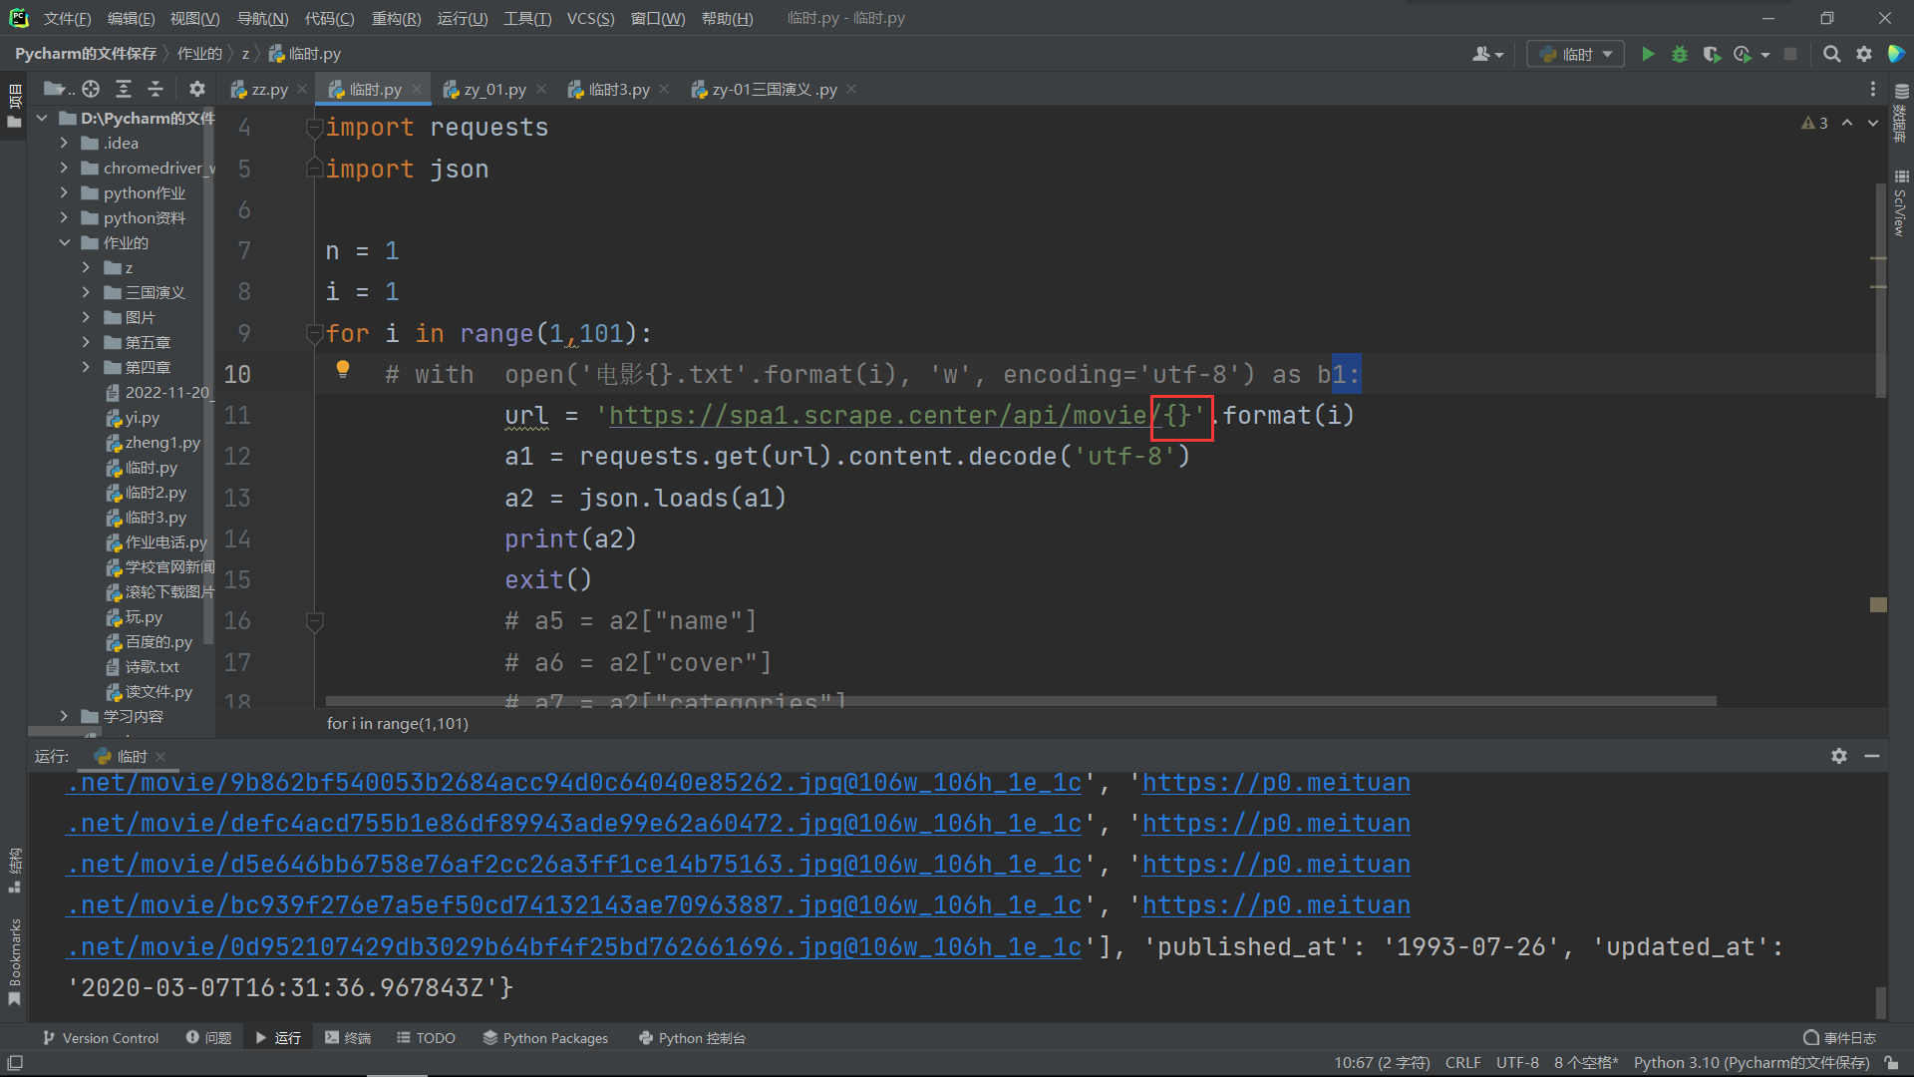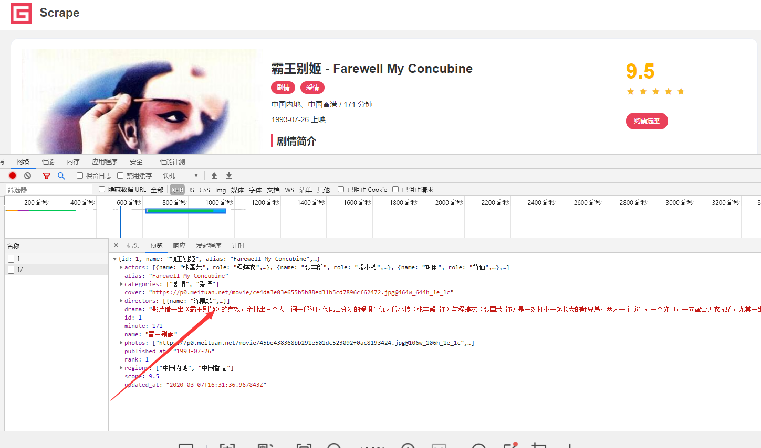

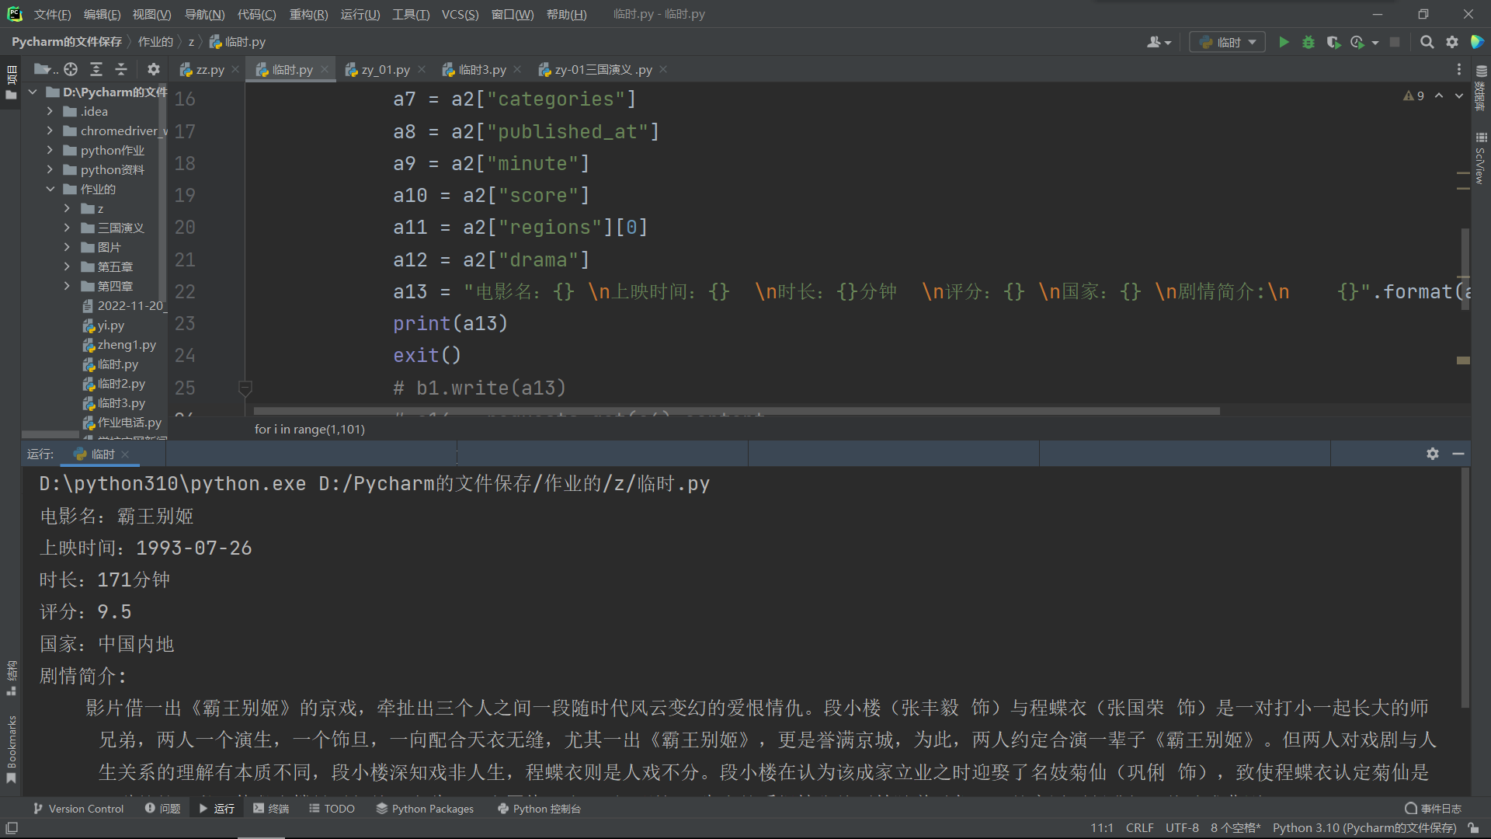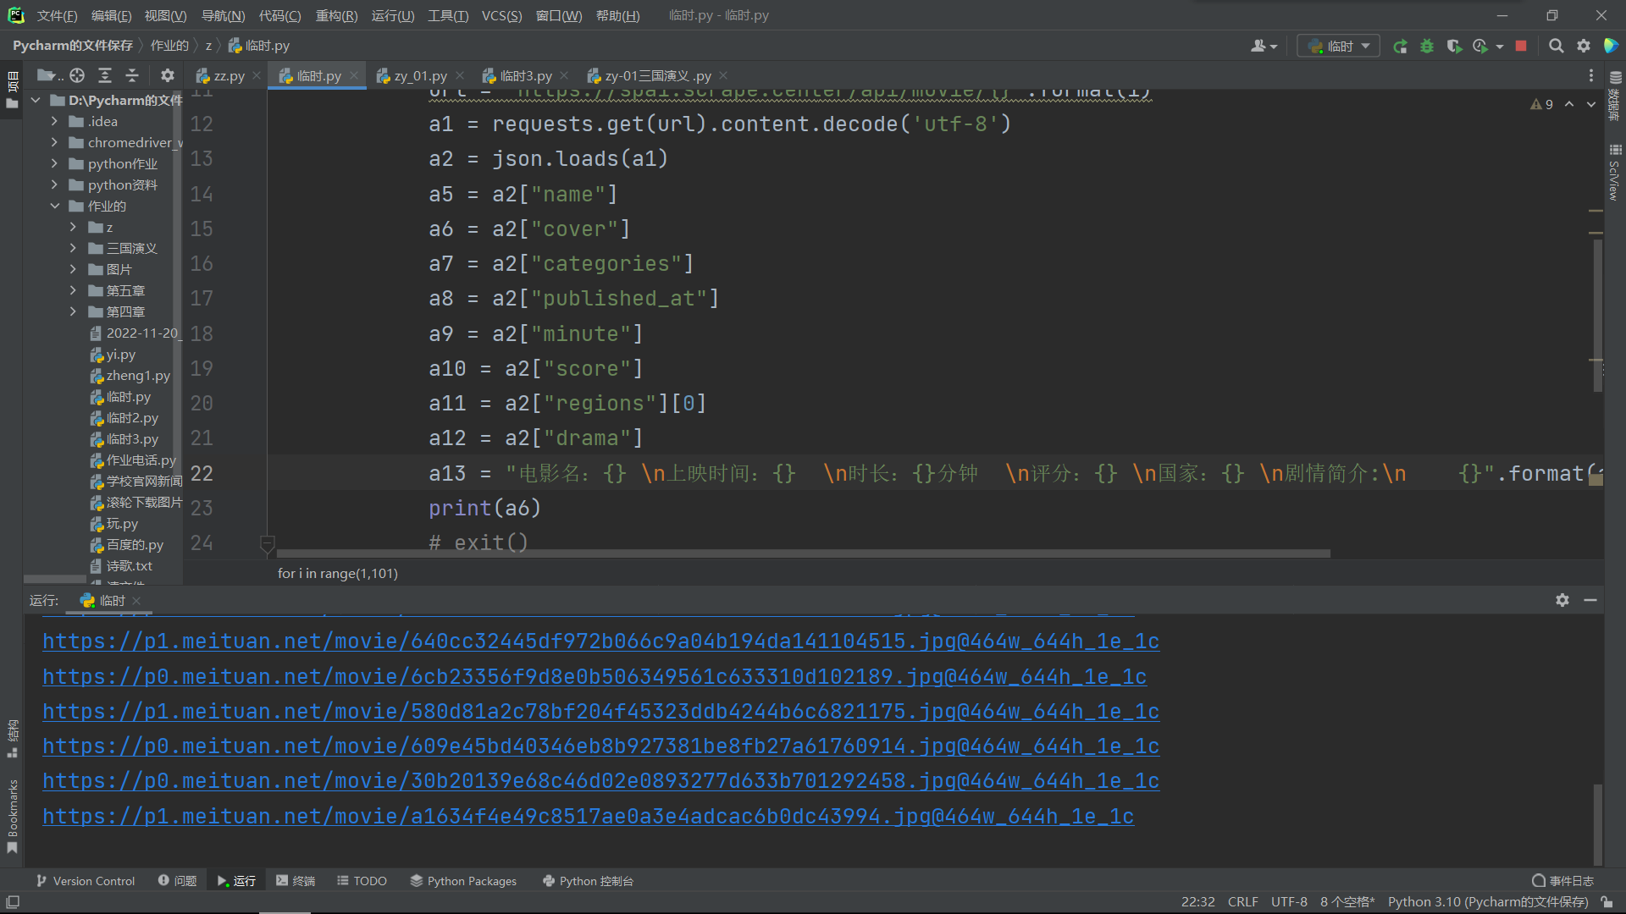

找到URL动态地址，爬去代码下来。因为因为URL网址那里有规律，就用了for循环，有动态地址之后，用json弄好，就爬（宣传图片、影片标题、影片地区及总时长、评分、剧情简介）下来，然后用修改一下用a13装起来。然后用with下载到文件夹

图片也是一样，爬[“cover”]下来，然后下载到到文件夹

1. 总结：

学到了在URL里用到了for循环，用json弄更加方便爬数据，爬数据下来之后设一个设一个变量封装起来，直接对这个变量下载。有遇到数据整理问题，上网找和问老师解决。

